修水四中高一年级月考历史试卷（12月份）
一、选择题 （本卷共30小题，每小题2分，共60分。在每小题给出的四个选项中，只有一项符合题目要求。）

1.巴黎公社是国际工人运动史上的伟大创举，主要表现在
A.废除了旧的军队、警察、法庭等，建立新的国家机构
B.规定工作人员的年薪一律不得超过工人的最高工资
C.实行一系列保护工人阶级的政策
D.接管逃亡资本家的工厂，交给工人合作社管理
2.马克思主义的三个理论来源不包括
A．德国古典哲学 B．法国启蒙思想 C．英国古典政治经济学 D．英法空想社会主义
3.恩格斯说：“我们决不想把新的科学成就写成厚厚的书，只想学术界吐露。正相反，我们两人已经深入到运动中去。”对这段话正确的理解是
A.又想创立科学理论 B.只想创立科学理论
C.用科学理论去武装无产阶级 D.创立科学理论，赢得学术专利
4.之所以说《共产党宣言》的问世标志着马克思主义的诞生，主要是因为
A.阐明了社会发展的客观规律 B.揭示了无产阶级历史使命
C.吸取了人类文化的优秀成果 D.第一次较为完整系统的阐述马克思主义的基本原理
5.巴黎公社的社会经济措施中，最能体现其阶级性的是
A．监督铁路运输和军需生产 B．没收逃亡资本家的工厂，交给工人合作社管理
C．民主选举公职人员 D．建立工人阶级的治安、司法和立法机构
6．苏联解体后也在对自身的历史进行着反思，于是有人认为，应该废除11月7日的节日。可是每年11月7日，仍然有数十万人自发地走上街头，纪念俄国历史上这难忘的一天：“11月7日过去、现在、将来都是人民的节日！”这表明今天的俄罗斯人对哪一历史事件的积极评价
A．十月革命 B．马克思主义的诞生C．巴黎公社的成立 D．苏联的解体
7．这是一幅宣传“十月革命”的油画。下列哪种说法不能揭示这场革命深刻的内涵
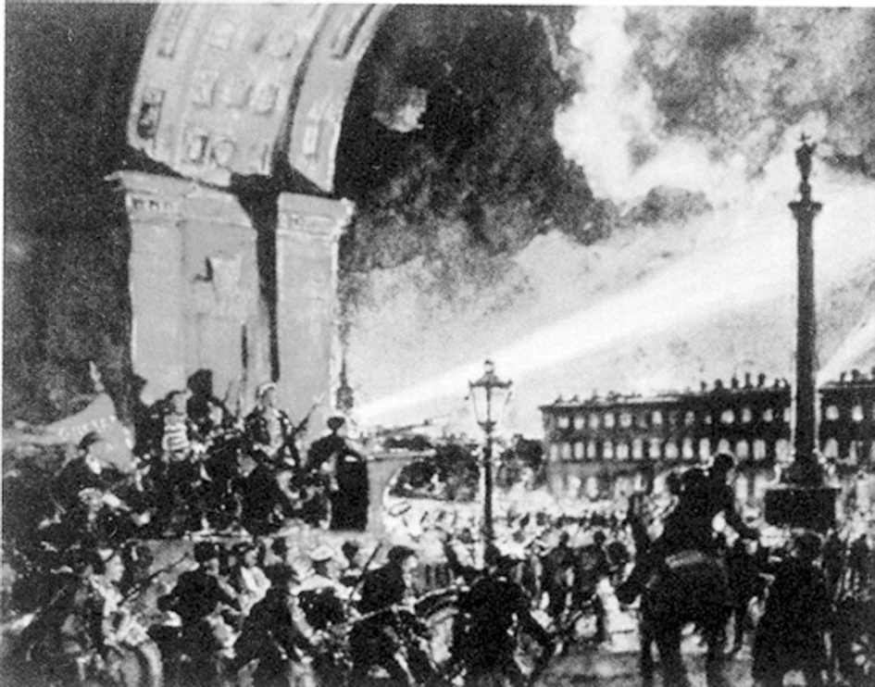
A．是俄国历史上最深刻的社会革命B．推翻了统治俄国300多年的罗曼诺夫王朝
C．鼓舞了国际无产阶级革命运动 D．推动了被压迫民族的解放运动
8．俄国最早的马克思主义宣传家普列汉诺夫说“四月提纲”是“梦话”，称“俄国的历史还没有磨出能烤制出社会主义馅饼的面粉”。这表明他
A．正确分析了俄国当时的国情B．认为俄国当时尚不具备社会主义革命的经济基础
C．为俄国革命实现向第二阶段的过渡指明了方向
D．认识到俄国现阶段的任务是完成资产阶级民主革命
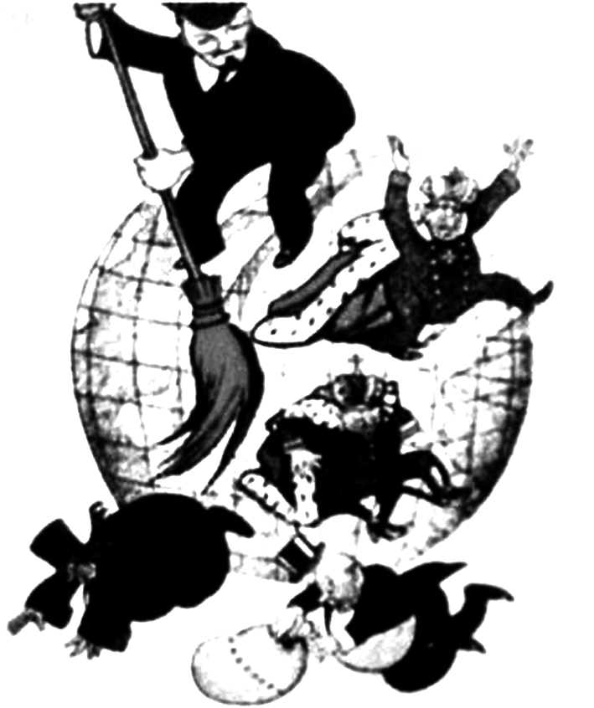
9.漫画《列宁清扫地球》形象生动地展现了俄国十月革命这一
人类历史上的重要事件。下列对此漫画的描述不正确的是
A．赞扬了列宁领导十月革命的伟大功绩
B．十月革命建立了人类历史上第一个社会主义国家
C．社会主义制度对资本主义制度的斗争取得了决定性胜利
D．十月革命对世界历史发展产生了重大影响
10．毛泽东说：“十月社会主义革命不只是开创了俄国历史的新纪元，而且开创了世界历史的新纪元。”对观点中第一个“新纪元”的准确理解是
A．推翻了沙皇的统治B．开创出社会主义发展的道路
C．人类社会进入到由资本主义向社会主义过渡的阶段D．不再参加帝国主义战争
11．1949年9月30日的《人民日报》在头版用了特大粗黑标题“中国人民政协制定人民大宪章”报道了《中国人民政治协商会议共同纲领》的问世。说它是“人民大宪章”的主要依据是
A．出席中国人民政治协商会议第一次全体会议的代表具有广泛性
B．规定了国家的社会性质和基本的政治制度，具有临时宪法的性质
C．当时还没有制定《中华人民共和国宪法》
D．规定了国名、首都、国旗、代国歌
12．有位被邓小平称为爱国主义、民主主义、国际主义、共产主义伟大战士的革命家，在中国人民政治协商会议第一届全体会议上当选为中央人民政府副主席，这位先生是
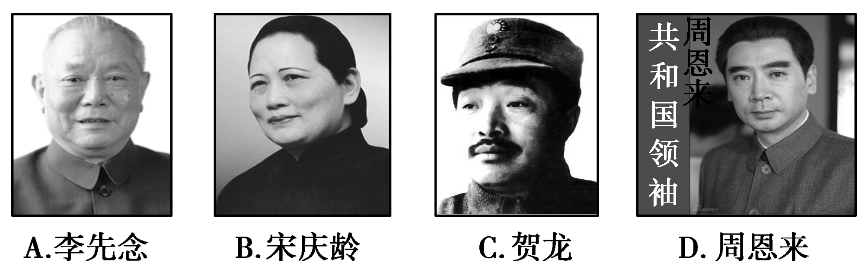
13．“文化大革命”时期中国出现了特殊的集党、政、军、司法等大权于一体的“革命委员会”一元化体制，它对中国民主的最突出危害是
A．维护和发展了个人崇拜 B．打砸抢非法夺权的专制机构
C．导致了“文革”的发生 D．冲击了中国的宪政
14．当前我国法律并不允许“安乐死”，而宁夏女孩李燕患有进行性肌营养不良症，现在已经丧失了自理能力，她希望能够合法地“安乐死”。依据我国现行法律，能够审查讨论《安乐死申请》议案，决定是否就“安乐死”立法的是
A．全国人民代表大会 B．中国人民政治协商会议C．最高人民法院 D．国务院司法部
15．“文革”结束后，巴金第一个提出建立“文革”博物馆的构想。他说：建立“文革”博物馆，这不是某一个人的事情，我们谁都有责任让子子孙孙、世世代代牢记十年惨痛的教训。社会主义现代化建设新时期，我们党和政府吸取“文革”教训所采取的重大措施有
①完善人民代表大会制度 ②改进政治协商制度 ③提出“依法治国”理念 ④推进城乡基层民主建设A．①②③④ B．①②③ C．②③④ D．①③④
16．十一届三中全会被称为“新时代的遵义会议”，两次会议的相似之处有
①纠正了党在指导思想上的“左” 倾错误 ②重新确立了党的正确路线
③形成了党的正确的领导集体 ④推动了党的工作重心的转移
A．①②③ B．②③④ C．②③ D．①②③④
17．“雨霁天晴，万紫千红增特色；凤鸣莺啭，三通两制促和平。”这副对联最早可能出现于20世纪 A．50年代末60年代初 B．60年代末70年代初
C．70年代末80年代初 D．80年代末90年代初
18．凌青诗作：“粤海销烟扬我威，但悲港岛易英徽。国耻家仇今尽雪，只缘华夏已腾飞。”诗中不涉及的事件是
A．虎门销烟 B．签订《南京条约》 C．签订《马关条约》 D．香港回归
19．为了实现祖国的统一大业，中国共产党把马克思主义的基本原理和中国国情相结合，提出了“一国两制”的构想。这一构想具有法律效力的标志是
A．1979年元旦全国人大常委会发表《告台湾同胞书》
B．1981年，叶剑英发表《关于台湾回归祖国，实现和平统一的方针政策》
C．20世纪80年代初，邓小平谈话对“一国两制”的构想进行全面阐述
D．1984年，第六届全国人民代表大会第二次会议中获得通过
20．党的十七大报告指出“人民民主是社会主义的生命”。以下能体现这一特色的政治制度有 ①人民代表大会制度 ②和平共处五项原则 ③民族区域自治制度
④中国共产党领导的多党合作和政治协商制度
A．①②③ B．②③③ C．①②④ D．①③④
21.新中国成立之初，为打破以美国为首的帝国主义对中国的封锁，我们实行的主要政策是
A．一边倒 B．打扫干净屋子再请客 C．另起炉灶 D．和平共处五项原则
22.新中国成立初期，毛泽东提出“另起炉灶”的外交政策。其含义是
A．与世界各国重新建立外交关系 B．倒向苏联一边
C．用和平其处的方针指导外交工作 D．反对两极格局
23.2009年6月25日是和平共处五项原则创建55周年，55年前的6月28日、29日，……三国领导人一致同意以和平共处五项原则处理双边关系。其中“三国”除中国、缅甸外，还有A.越南 B. 朝鲜 C. 印度 D. 老挝
24.1954年周恩来为参加日内瓦会议而发表了演说。其演说的宗旨是
A．解决亚非之间的隔阂，取得互信 B．号召亚非国家采取不结盟政策
C．亚非各国人民坚持反帝反霸方针 D．努力促进印度支那和平的实现
25.美国记者评论周恩来在万隆会议中的作用时说：“周恩来并不打算改变任何—个坚持反共立场的领导人的态度，但他改变了会议的航向。”周恩来改变万隆会议航向，主要是因为
A．提出了“求同存异”方针 B．抗美援朝战争提高中国地位
C．提出了和平共处五项原则 D．帝国主义国家没有参加会议
26.2009年，胡锦涛主席对非洲国家进行“友好合作之旅”的访问，这充分体现我国
A.坚持独立自主的和平外交 B.坚持以联合国为中心的多边外交
C.积极发展睦邻友好关系 D.积极参与地区性国际组织活动
27.中国有句俗话，叫做“一个好兄弟不如一个好邻居”。联想改革开放以来中国
的外交，突出体现这种思想的是
A．中美历经曲折，最终建立外交关系 B．参与发起创立亚太经合组织
C．积极参加世界贸易组织 D．发起成立上海合作组织
28.美国前国务卿基辛格在回忆录中写道：“（1971年）我的飞机刚刚起飞，电传打字机就传来消息：我们在联合国保持台湾席位的那场战斗打输了。周恩来后来告诉我，在我刚要离开之前，他已经知道了联大表决的结果，但他不愿意第一个告诉我，怕我难为情。”这段文字中“那场战斗”是指
A．美国支持台独 B．美国反对新中国和台湾同时参加联合国 C．中国大陆和台湾实行“三通”威胁到美国利益 D．美国反对新中国取代台湾在联合国的合法席位
29.20世纪70年代，中国外交形势发生重大转变的关键是
A．中美关系缓和 B．中日关系正常化
C．中国恢复在联合国的合法权利 D．和平共处五项原则的提出
30.新时期邓小平强调“中国永远属于第三世界，……永远不会欺辱别人，永远站在第三世界一边。”这主要说明我国在外交上
A．反对霸权主义和强权政治 B．重视和第三世界发展关系
C．积极与第三世界结盟 D．坚持实行对外开放政策
二、非选择题(第31题16分，第32题18分，第33题16分 ，共40分)
31．“一个幽灵，共产主义的幽灵在欧洲徘徊。”马克思、恩格斯在19世纪中期写下了这句名言，创立了一种新的社会主义理论。从此，在科学理论的指导下，社会主义运动蓬勃发展。阅读材料，回答问题。
材料一
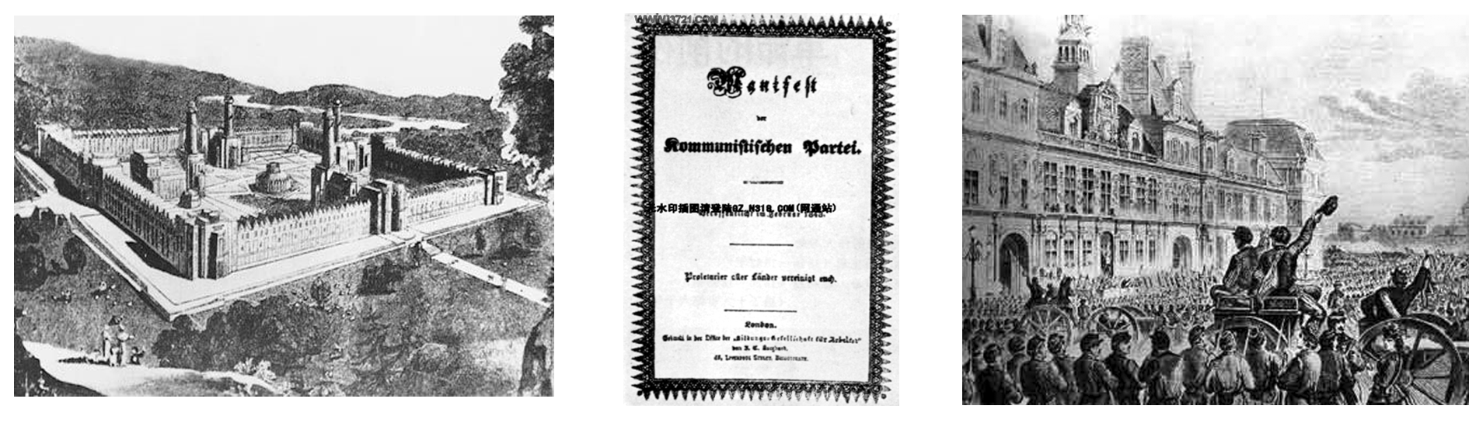
图一 “新和谐公社” 图二 《共产 图三 巴黎公社
蓝图 党宣言》书影 成立
材料二 列宁晚年在总结十月革命的意义的时候说：“毫无出路的处境十倍地增强了工农的力量，使我们能够用与西欧其他一切国家不同的方法来创造发展文明的根本条件。”
材料三 “十月革命是马克思主义者对其理论的一次实践性试验。”“一切从前用来巩固等级制的和财产方面的不平等的特权都被废除。年轻的苏维埃共和国的企业中确立了工人监督。俄国农民拥有土地的世世代代的梦想实现了。”“1913年俄国农业总产值占国民收入的34.8%，工业和运输业仅占国民收入的19.3%，到1937年苏联工业总产值已达955亿卢布，已占国民收入的80%以上。苏联仅用几十年时间走完了西方国家上百年才走完的工业化进程。”
(1)材料一中三幅图片分别反映了哪些历史事件？反映了国际社会主义运动怎样的发展趋势？(5分)
(2)列宁所说的“与西欧其他一切国家不同的方法”指的是什么？俄国为什么能够成功地选择这条道路？(6分)
(3)依据材料三，归纳概括十月革命的历史意义。(5分)
32．（18分）阅读下列材料，回答问题：
材料一 “同是中国人”以及由此产生的相互信赖极大地促进了随后台湾与大陆的经济关系的迅速扩大。正如台湾的一位谈判代表所说，台湾人和大陆人有“血浓于水的亲情”，并为彼此的成就而感到自豪。……据报道，1993年大陆与台湾之间的贸易额达到了144亿美元，2万家台湾企业在大陆的投资约在150亿～300亿美元之间。台湾越来越把注意力集中于大陆，其成功也日益依赖于大陆。一位台湾官员于1993年说：“1980年以前，台湾最重要的市场是美国，但到了90年代，我们认识到，台湾经济成功的最关键因素是大陆。”大陆的廉价劳动力对面临着岛内劳动力短缺的台湾投资者来说是一个主要的吸引力。
——[美]萨缪尔•亨廷顿《文明的冲突与世界秩序的重建》
材料二 美国政府（2008年12月）15日对台海两岸正式启动空运直航、海运直航以及直接通邮表示欢迎。另外，“美国在台协会”新闻组长暨发言人何志也在昨天就两岸实现“三通”表示，美国欢迎两岸“三通”的建立，因为这对于区域和平有帮助。何志说：“美国认为两岸互动的增温，包括台海两岸‘三通’的实施，对于区域的和平稳定与繁荣有相当程度的帮助。”
——《东方日报》（2008年12月17日）
材料三 温家宝总理在十一届人大二次会议后举行的记者会上深情地说：“台湾是祖国的宝岛，是我一直向往的地方。我真心希望能有机会到台湾去走一走，看一看。我想到阿里山，想到日月潭，想到台湾各地去走、去接触台湾同胞。虽然我今年已经67岁了，但是如果有这种可能，到那时即使走不动，就是爬我也愿意去。”
请回答：
（1）根据材料一，概括指出促使海峡两岸关系得以进一步发展的因素。（4分）
（2）根据材料二并结合实际，分析海峡两岸基本实现“三通”的意义。（4分）
（3）你怎样理解材料三中温总理的一席话？（4分）1987年以来海峡两岸长期隔绝状态被打破，两岸关系的发展有哪些突出表现？（6分）
33. 2009年11月8日，国务院总理温家宝在中非合作论坛第四届部长级会议发表讲话时说，“……我们应继续本着平等互利、注重实效、形式多样、共同发展的原则，积极推动中非经贸关系向更大规模、更宽领域和更高水平发展。”阅读下列材料，回答问题。
材料一 最近中国和印度曾经达成一项协议。在这一协议中，它们规定了指导两国之间关系的某些原则。
——《中华人民共和国和印度共和国两国总理联合声明》
材料二 如果这些原则能为一切国家所遵守，则社会制度不同的和平共处就有了保证，而侵略和干涉内政的威胁和对侵略干涉内政的恐惧将为安全感和互信所代替。
——《中华人民共和国对外关系文化集》第3集
材料三 在我们之间有无求同的基础呢？有的。那就是亚非绝大多数国家和人民自近代以来都曾受过，并且现在仍在受殖民主义所造成的灾难的痛苦。……我们并不要求各人放弃自己的见解，因为这是实际存在的反映。但是不应该使它妨碍我们在主要问题上达成共同的协议。
——《国际关系资料选编》（1945～1980年）
回答：
（1）材料一、二中所说的“某些原则”、“这些原则”指的是什么?请说出具体内容。（4分）
（2）依据材料二，概述“这些原则”所要解决的问题，又是针对什么现象提出的？（4分）
（3）材料三是谁在何时何地何会议上的发言，他阐明了什么方针? （4分）
（4）材料二与材料三的精神是否矛盾？说出你的理由。（4分）

参考答案

一、选择题
1-5 ABCDB 6-10 ABBCB 11-15 BBDAA 16-20 CCCDD 21-25 AACDA 26-30 ADDAB
31．(1)事件：空想社会主义产生、马克思主义诞生、巴黎公社成立。趋势：社会主义从空想到科学，从理论到实践。（5分）
(2)不同的方法：通过暴力革命，推翻资产阶级统治，建立社会主义制度。原因：俄国是帝国主义链条上最薄弱的环节；无产阶级力量强大和无产阶级政党成熟。（6分）
(3)十月革命使马克思主义由理想变为现实；摆脱了封建残余的束缚和剥削阶级的统治；为工业化发展提供了政治前提。（5分）
32．答案：（1）因素：两岸人民有血浓于水的亲情；两岸经济联系日益紧密，经济发展优势可以互补；台湾地区与美国经济联系逐渐减弱。（任答两点，4分）
（2）意义：方便了两岸人民的生活，促进了两岸经济文化的交流；有利于实现国家的和平统一；有利于区域的和平稳定与繁荣。（4分）
（3）理解：表达了他对实现祖国统一的坚定信念、热爱祖国的情感，大陆对改善两岸关系的最大诚意。（4分）表现：台湾当局允许居民赴大陆探亲，促进经济文化交流；海基会和海协会商谈达成“九二共识”；实现真正意义上的两岸“三通”。（6分）
33.答案：（1）和平共处五项原则。互相尊重主权和领土完整、互不侵犯、互不干涉内政、平等互利 、和平共处原则。（4分）
（2）解决不同社会制度国家的和平共处问题。殖民主义、霸权主义。（4分）
（3）周恩来、1955年、万隆、亚非会议。“求同存异” （4分）
（4）否。因为和平共处五项原则是解决国与国之间问题的基本准则，是“求同存异”方针的基础。“求同存异”是具体灵活地贯彻此原则。（4分）

